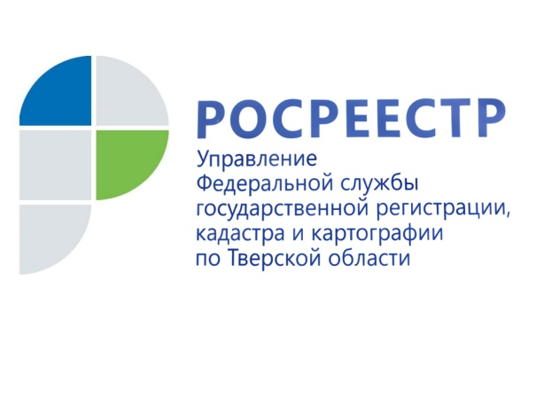 ПРЕСС-РЕЛИЗ

В январе 2021 года на 45 % вырос показатель по регистрации договоров долевого участия в строительстве в тверском регионе

В январе 2021 года Управлением Росреестра по Тверской области зарегистрировано 249 договоров долевого участия в строительстве жилья (ДДУ), более половины из них (185) - с применением счетов экскроу* (привлечением кредитных средств). Рост показателя по регистрации ДДУ в январе 2021 года по отношению к январю 2020-го в тверском регионе составил 45,6 %, а в сравнении с аналогичным периодом 2019 года - 61,6 %.

Положительная динамика в регистрации договоров долевого участия в строительстве в Верхневолжье обусловлена, с одной стороны, реализацией программы по выдаче льготной ипотеки на приобретение жилья в новостройках, с другой - ростом числа многоквартирных домов, введённых в эксплуатацию и поставленных на государственный кадастровый учёт за прошедший год.

Всего же в 2020 году тверским Росреестром зарегистрировано 4 070 договоров долевого участия в строительстве жилья, что на 0,9 % больше по сравнению с 2019 годом (4 033 ДДУ).

* Счёт экскроу - специальный банковский счёт, на который зачисляются средства участников долевого строительства (клиентов банка), и застройщик не может получить эти деньги до передачи квартиры покупателям. Применение экскроу-счетов стало возможным с 1 июля 2019 года, когда в соответствии с действующим законодательством изменился порядок обеспечения обязательств застройщика при привлечении средств для долевого строительства.

О Росреестре
Федеральная служба государственной регистрации, кадастра и картографии (Росреестр) является федеральным органом исполнительной власти, осуществляющим функции по государственной регистрации прав на недвижимое имущество и сделок с ним, по оказанию государственных услуг в сфере ведения государственного кадастра недвижимости, проведению государственного кадастрового учета недвижимого имущества, землеустройства, государственного мониторинга земель, навигационного обеспечения транспортного комплекса, а также функции по государственной кадастровой оценке, федеральному государственному надзору в области геодезии и картографии, государственному земельному надзору, надзору за деятельностью саморегулируемых организаций оценщиков, контролю (надзору) деятельности саморегулируемых организаций арбитражных управляющих. Подведомственными учреждениями Росреестра являются ФГБУ «ФКП Росреестра» и ФГБУ «Центр геодезии, картографии и ИПД».

Контакты для СМИ
Макарова Елена Сергеевна
помощник руководителя
Управления Росреестра по Тверской области

+7 909 268 33 77, (4822) 34 62 24

69_press_rosreestr@mail.ru
www.rosreestr.ru
https://vk.com/rosreestr69
170100, Тверь, Свободный пер., д. 2

